Краткое руководство пользователя
(вэб - версия торговой площадки)

ОГЛАВЛЕНИЕ

- ВВЕДЕНИЕ | 1
- ОСНОВНАЯ ОСОБЕННОСТЬ ВЕБ-ВЕРСИИ ТЕРМИНАЛА | 1
3. ВХОД В ТОРГОВУЮ ПЛОЩАДКУ (ВЕБ-ВЕРСИЯ) ЧЕРЕЗ СББОЛ | 1
4. ПЕРВЫЙ ВХОД И СМЕНА ПАРОЛЯ | 5
5. ПРОСМОТР КОТИРОВОК И СОЗДАНИЕ НОВЫХ ТИКЕРОВ | 7
6. НАЗНАЧЕНИЕ ПОЛЕЙ ТИКЕРА И КНОПОК ПАНЕЛИ УПРАВЛЕНИЯ | 9
7. ВЫСТАВЛЕНИЕ ОРДЕРА ПО КОТИРОВКЕ ТИКЕРА | 12
8. ПРОСМОТР УВЕДОМЛЕНИЙ | 15
9. ПРОСМОТР, ВЫГРУЗКА И ПЕЧАТЬ СДЕЛОК | 16

- ВВЕДЕНИЕ
Добро пожаловать в краткое руководство NTPro Terminal (веб-версия).
Возможно ранее вы работали с версией терминала, которая предусматривает предварительную установку приложения NTPro на свой компьютер. Сейчас появилась англоязычная веб-версия терминала, которой можно пользоваться с любого компьютера без необходимости установки на него специального ПО.
Важно! Возможность установки приложения NTPro на компьютер и его использование сохраняется, если веб-версия покажется вам неудобной.
Данный документ содержит описание основных особенностей работы терминала в веб-версии.
При возникновении вопросов при использовании терминала можно обращаться к Службе технической поддержки в Центр клиентской поддержки по телефонам (29) 359-99-11 (А1), (33) 348-99-11 (МТС), (17) 359-99-11 (городской) или написать в чат в Сбербанк Бизнес Онлайн.

- ОСНОВНАЯ ОСОБЕННОСТЬ ВЕБ-ВЕРСИИ ТЕРМИНАЛА NTpro.

Веб-версия является универсальным инструментом, который позволяет любому пользователю NTpro получить доступ к своему аккаунту через сайт компании разработчика по ссылке https://terminal-east-prod.ntprog.com/.
Вход возможен с любого компьютера, с том числе, с компьютера, на котором не установлено соответствующее программное обеспечение.
Эта преимущество объясняет определенные особенности использования веб-версии торговой площадки.
- ВХОД В ТОРГОВУЮ ПЛОЩАДКУ (ВЕБ-ВЕРСИЯ) ЧЕРЕЗ СББОЛ.
Клиенты ОАО «Сбер Банк» для входа в веб-версию терминала могут использовать свой личный кабинет Сбербанк Бизнес Онлайн, раздел «Продукты и услуги» - «Торговая площадка» - «Вход на торговую площадку (веб-версия)».
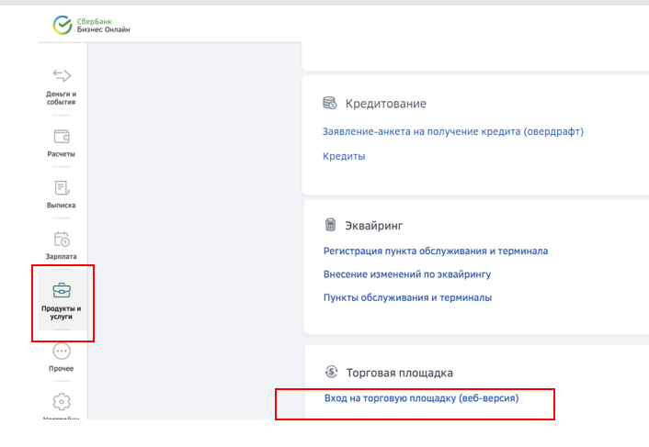

Так выглядит стартовое окно веб-версии терминала:
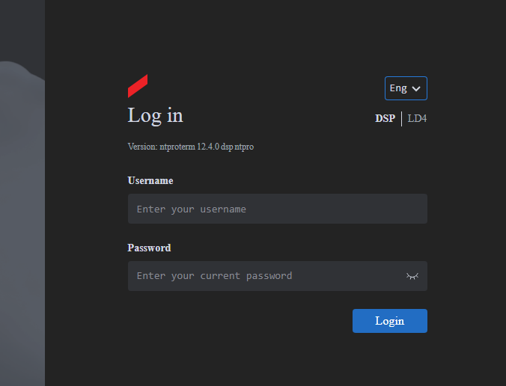
В открывшемся окне можно выбрать язык интерфейса: английский или русский. По умолчанию установлен английский.
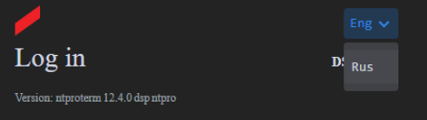

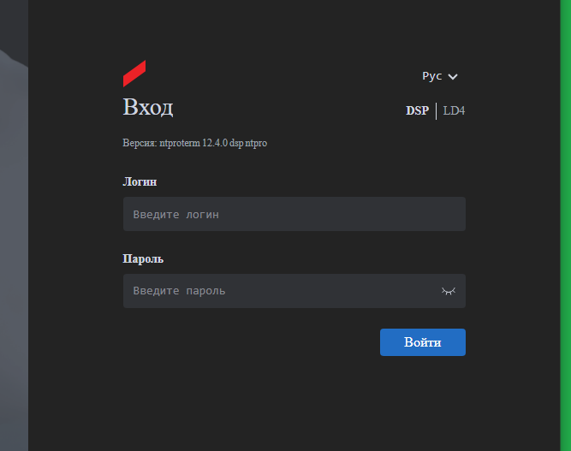
Для входа на торговую площадку не зависимо от способа входа (через веб-версию или через приложение, установленное на компьютере) всегда используется один и тот же логин и пароль:
при первом входе - это логин и пароль, полученные в СМС от банка при подключении торговой площадки;
при повторных входах – тот же логин (он не меняется) и пароль, используемый пользователем для предшествующего входа на торговую площадку.
- ПЕРВЫЙ ВХОД И СМЕНА ПАРОЛЯ
При первом входе в веб-версию терминала система может предложить изменить пароль.
Важно! В случае изменения, новый пароль будет действовать для любого варианта входа на торговую площадку (через веб-версию или через приложение, установленное на компьютере).
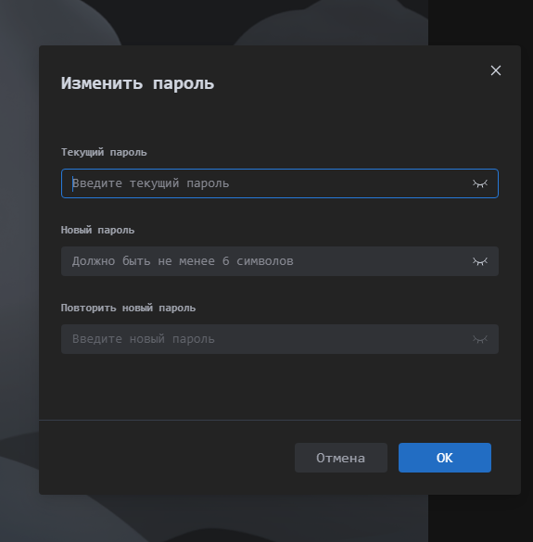
Торговая площадка имеет предварительные настройки и при первом входе на торговую площадку интерфейс может выглядеть так:
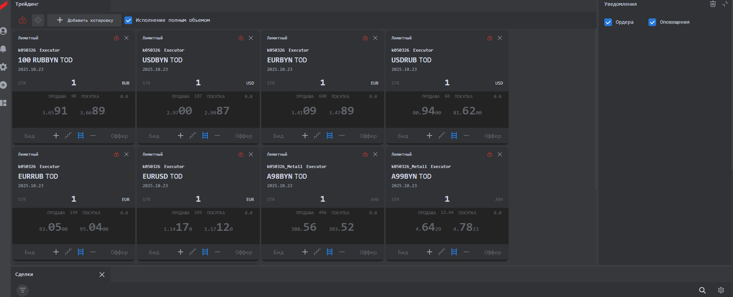
Пред настройка рабочего места предусматривала отражение тикеров для проведения покупки/продажи драгоценных металлов. Это особенность веб - версии торговой площадки. Котировки в данных тикерах будут отражаться в случае, если пользователь направлял в банк отдельное заявление на создание аккаунта для проведения операций с драгоценными металлами. 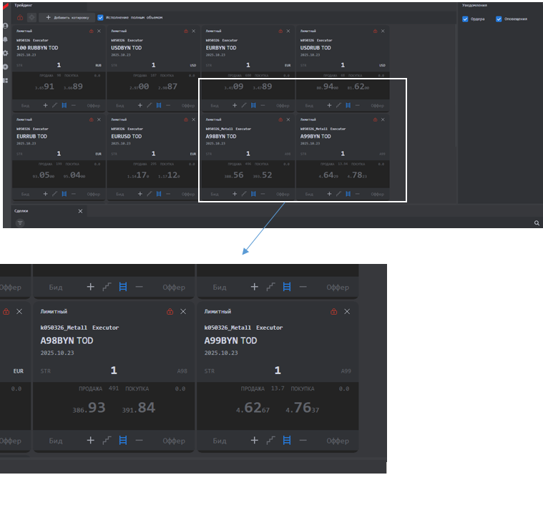
При отсутствии необходимости в данных тикерах их можно удалить (порядок удаления и создания тикеров описан ниже).
Фон можно изменить на светлый, выбрав в настройках цвет темы (фона) терминала.
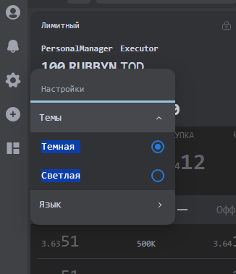

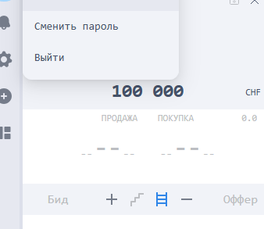
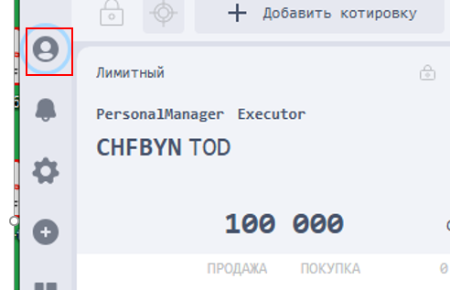
Далее в руководстве используются скриншоты со светлым фоном терминала.
Текущий пароль для входа на торговую площадку можно изменить и по желанию пользователя, для чего необходимо навести курсор на указанную ниже иконку и выбрать операцию по смене пароля

В открывшемся диалоговом окне требуется ввести старый пароль, новый пароль, повторить новый пароль для подтверждения и нажать кнопку «ОК».
Для визуального отображения пароля необходимо нажать на значок .
Важно! В случае изменения, новый пароль будет действовать для любого варианта входа на торговую площадку (через веб-версию или через приложение, установленное на компьютере).

- ПРОСМОТР КОТИРОВОК И СОЗДАНИЕ НОВЫХ ТИКЕРОВ
Котировки можно просматривать через тикеры в окне «Трейдинг», которое открывается при запуске программы.
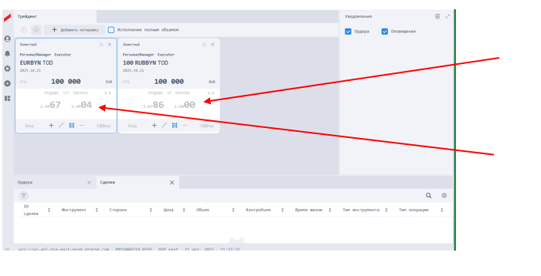
В некоторых случаях тикеры могут не содержать котировок (цены) в полях покупка продажа. Выглядит это так:
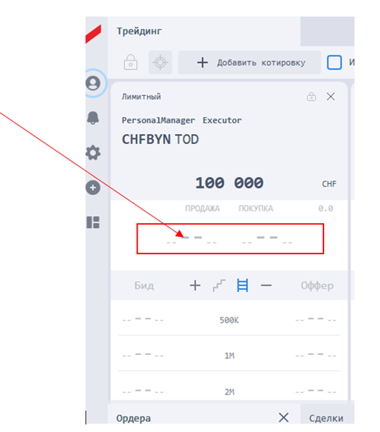
Как правило это означает, что по данной валютной паре котировки не установлены, так как данная валютная пара редко используется или пара не в настоящее время не котируется банком. С уточнением причины необходимо обратиться в ЦКП банка.
Но если, например, банк установил курсы, но они не отражаются в тикере, необходимо удалить тикер не содержащий котировки нажав на «Х» в правом верхнем углу тикера и создать вновь аналогичный.
Для создания нового тикера необходимо кликнуть на кнопку «Добавить котировку» в панели инструментов.
Для выбора валютной пары используется клавиша «Выберите инструмент». Для быстрого поиска валютной пары можно указать в строке поиска наименование код одной из валют. Из отобранных в результате поиска валютных пар необходимо выбрать необходимую.
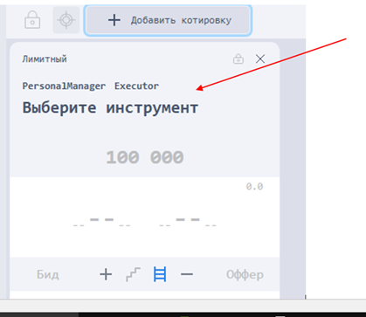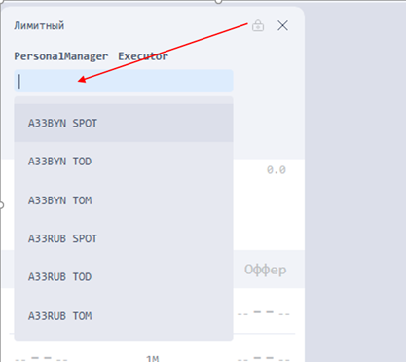
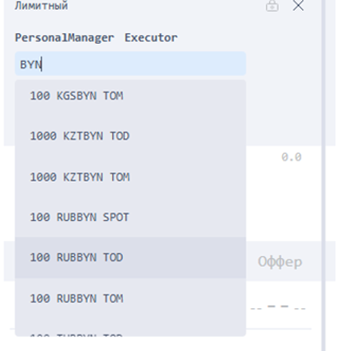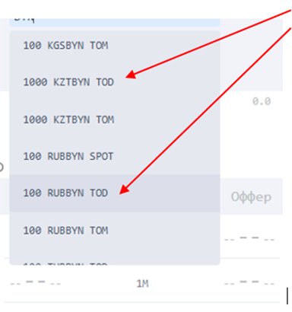
Важно! Из-за разной стоимости валют Банк устанавливает курсы с учетом принятой в Республике Беларусь шкалы – количества единиц иностранной валюты, за которое указывается стоимость (курс) в белорусских рублях. Так, например, курс валютной пары белорусский рубль – российский рубль указывается исходя из шкалы 100 российских рублей, а курс в паре белорусский рубль – тенге указывается за 1000 тенге.

6. НАЗНАЧЕНИЕ ПОЛЕЙ ТИКЕРА И КНОПОК ПАНЕЛИ УПРАВЛЕНИЯ
Состав и назначение основных полей тикера:
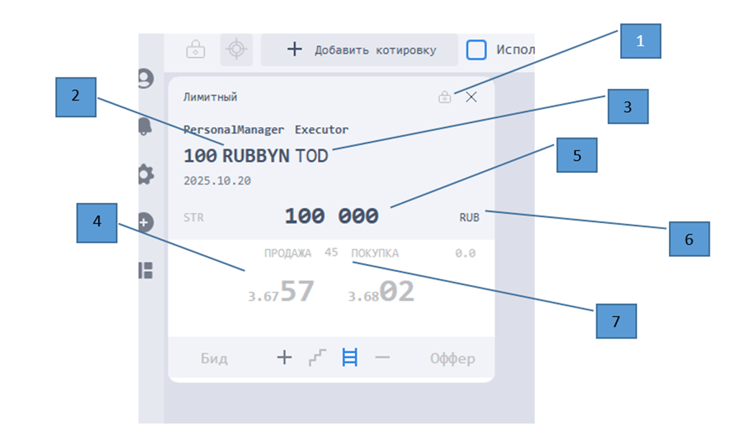
1. кнопка " Разблокировать тикеры " (Замок) – включает/выключает возможность торговли в конкретном тикере;
2. валютная пара тикера, клик по полю позволяет изменить валютную пару;
3. дата валютирования, котировки доступны для даты валютирования TOD - проведение расчетов по ВОО в день заключения конверсионной сделки, при выборе иных значений даты валютирования (например –TOM), значение котировок могут быть недоступны для фиксации курса или отсутствовать;
4. область котировок – отображает текущее значение котировки, если нет значения, значит в текущий момент котировки не установлены или выбрана неверная дата валютирования;
5. поле ввода объема, при вводе можно использовать символы k и m: умножение на тысячу и на миллион (1m, 10k);
6. выбор валюты выставления ордера: в данном поле отражается валюта, которая будет продана или куплена при нажатии клавиш «Продажа» или «Покупка» (позиция 7), так на представленном скриншоте отражено состояние тикера для покупки или продажи пользователем 100 тысяч российских рублей за белорусские рубли;
7. клавиши выбора покупки или продажи выбранной суммы иностранной валюты (на примере клавиши не активны, т.к. замок (позиция 1) закрыт;

Назначение кнопок панели управления:

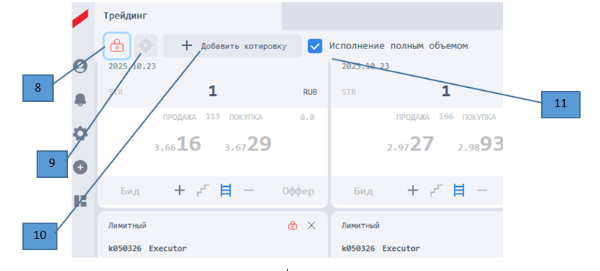
8. кнопка "Разблокировать тикеры" (Замок) – в отличии от аналогичной кнопки в тикере включает/выключает возможность торговли во всех тикерах;
9. кнопка «Торговля одним кликом» - имеет вид мишени, становится активной при открытии замка в позиции 1 или 8, при клике по данной кнопке покупку или продажу проводится пользователем
одним кликом мыши, правила использования описаны ниже, в разделе 7;
10. кнопка «Добавить котировку» - предназначена для создания новых тикеров, правила использования описаны ранее, в разделе 5;
11. отметка об исполнении сделок в полном объеме – по умолчанию активна.
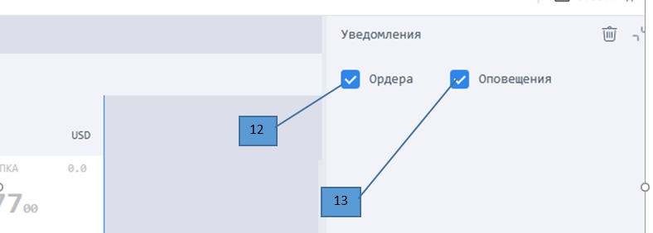
12. отметка «Ордера» - отвечает за визуализацию уведомлений о состоянии обработки ордеров, сформированных пользователем;
13. отметка «Оповещения» - отвечает за визуализацию оповещений, связанных с работой торговой площадки;

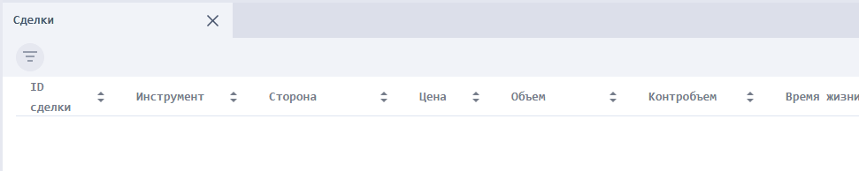
14
14. поле «Сделки» - содержит сведения о заключенных сделках (исполненных ордерах пользователя).

7. ВЫСТАВЛЕНИЕ ОРДЕРА ПО КОТИРОВКЕ ТИКЕРА
Примерная (пользователь может выбрать свою последовательность действий) последовательность действий при выставлении ордера по котировке, указанной в тикере.
Пример продажи 100 российских рублей за белорусские рубли.
1. Выбирается тикер с необходимой валютной парой.
2. Двумя кликами по полю ввода объема сделки активируется данное поле и вводим сумму сделки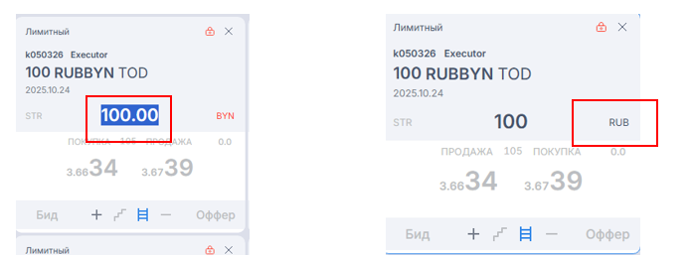

3. Кликом по полю выбора валюты выставления ордера выбирается одна из валют пары исходя из характеристик сделки(в данном случае выбран код российского рубля – RUB).
4. При согласии провести сделку по транслируемому в тикере курсу производится разблокировка тикера кликом по кнопке "Разблокировать тикер" (Замок). Как видно на примере ниже, котировки становятся контрастными
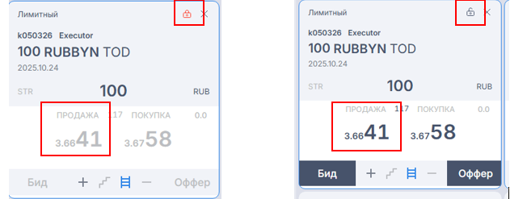
5. Проводится фиксация сделки.
ВАЖНО! Фиксация, в зависимости от выбранного пользователем режима фиксации сделки, осуществляется одним кликом или двумя короткими кликами левой кнопки мыши по выбранной котировке.
Если курсор, в поле котировки принимает вид руки, то фиксация сделки осуществляется двумя быстрыми короткими кликами по левой кнопке мыши.
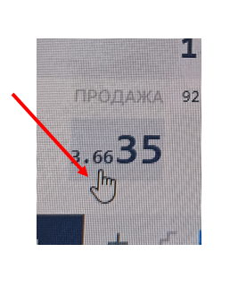
Если курсор, в поле котировки принимает вид мишени, то фиксация сделки осуществляется одним коротким кликом по левой кнопке мыши.
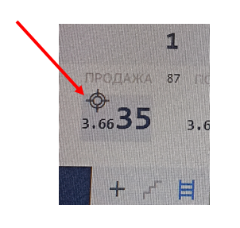
По умолчанию фиксация осуществляется двумя кликами (курсор в виде руки). Для перехода в режим фиксации одним кликов (курсор в виде мишени) необходимо кликнуть на активную кнопку (при разблокированном тикере: открытом замке) в виде мишени на панели управления
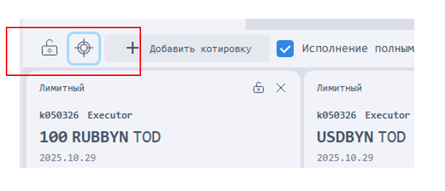
Важно! При одиночном клике курсором в виде руки по полю котировки откроется шаблон для согласования условий сделки. Это другой способ торговли на площадке, который в настоящее время не доступен для пользователей. Для выхода необходимо нажать значок (Х) в верхнем правом углу шаблона.
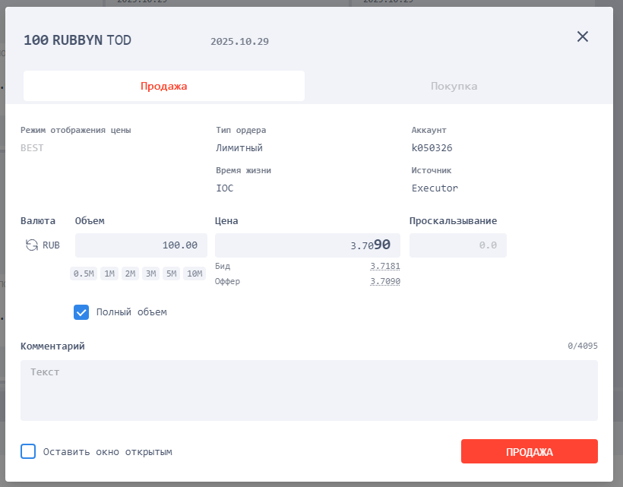

6. После успешной фиксации сделки в поле «Уведомления» (в правой части рабочего стола) появится информация о зафиксированной сделке, которая также будет отражена в поле Сделки ( в нижней части рабочего стола)

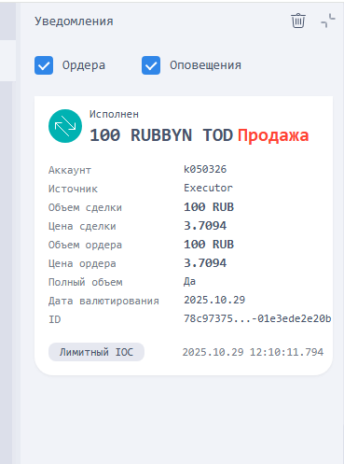

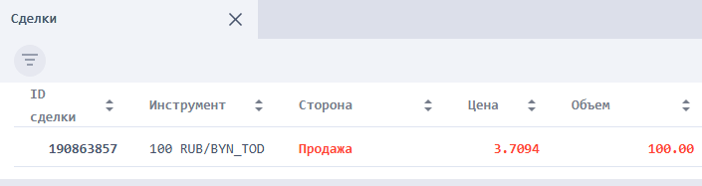

8. ПРОСМОТР УВЕДОМЛЕНИЙ
Окно «Уведомление» предназначено для отображения отдельных записей об изменении состояния зафиксированной пользователем сделки (успешном выставлении, исполнении, отклонении).
В системе имеются следующие виды уведомлений:
1. Исполнен - уведомление, сигнализирующее о полностью исполненном ордере.
2. Активный - уведомление показывает информацию об успешно выставленном ордере.
3. Отклонен - данное уведомление указывает на отклонение системой выставленного ордера. В поле «Оповещения» указывается причина отклонения ордера.
Возможные причины отклонения ордера:
• no limit - превышен лимит (нужно направить заявление в банк для увеличения лимита ежедневных операций);
• no market quotes - нет котировок на указанный объем;
• no trading - в данный момент торговля по выбранному инструменту не производится;
• order amount is too big - объем ордера превышает максимально допустимый размер;
• trading is denied by timeout - ограничение по частоте выставления ордеров.
• wrong account’s execution settings - изменились параметры исполнения у аккаунта.
4. Отменен - уведомление об отмене ордера
При необходимости, каждое отдельное сообщение можно удалить.

Важно! Позиции «Ордера» и «Оповещения» должны быть постоянно включены! Отключение данных полей приводит к потере информации и является наиболее частой причиной дублирования сделок.
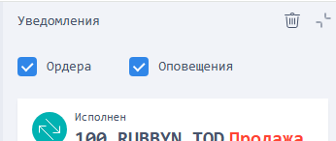

9. ПРОСМОТР, ВЫГРУЗКА И ПЕЧАТЬ СДЕЛОК.
Совершенные сделки в системе можно посмотреть в окне «Сделки».
Если окно отсутствует, то необходимо перейти в раздел «Обзор торговли» и нажать на строку «Сделки», чтобы она стала синей.

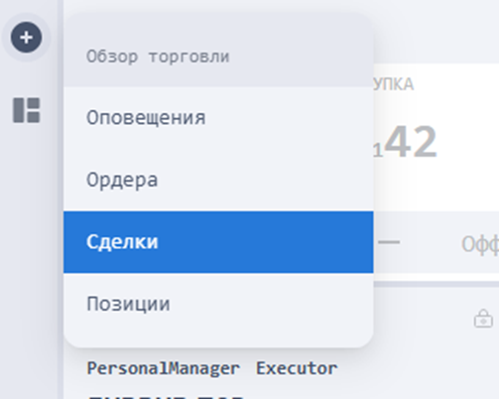

После этого в нижней части терминала откроется окно с таблицей сделок.

При двойном клике по строке сделки открывается окно с параметрами сделки. Для печати тикета необходимо пролистать вниз и нажать кнопку «Печать» или «Экспорт». диалоговое окно печати.
